城市共享停车管理系统

软件需求分析

2.0

2018/12/06

白烨淞

需求分析工程师

软件工程导论

2018 秋

# 修订历史

|  |  |  |  |
| --- | --- | --- | --- |
| **日期** | **描述** | **作者** | **备注** |
| 2018/11/27 | 版本1.0 | 白烨淞 | 建立需求分析文档框架 |
| 2018/11/28 | 版本1.1 | 白烨淞 | 更新总体描述 |
| 2018/11/29 | 版本1.2 | 白烨淞 | 完成功能性需求、非功能性需求、需求变更管理 |
| 2018/12/03 | 版本2.0 | 白烨淞 | 检查文档 |

# 文档批准

以下需求分析文档已经被以下机构人员批准并认可

|  |  |  |  |
| --- | --- | --- | --- |
| **签字** | **打印姓名** | **标题** | **日期** |
|  |  |  |  |
|  |  |  |  |
|  |  |  |  |

目录

修订历史 ii

文档批准 ii

1.介绍 1

1.1 目的（完成） 1

1.2 范围（完成） 1

1.3 术语定义 1

1.4 参考文献 2

1.5 综述 2

2.总体描述 2

2.1 项目概述（完成） 2

2.2 项目功能 3

2.3 用户特征 3

2.4 基本约束 4

2.5 假设和依赖 4

3.功能性需求 4

3.1周境分析 4

3.1.1系统周境图 4

3.1.2第一层数据流图 5

3.1.3第二层数据流图 6

3.2 功能性需求 7

功能结构图 7

3.2.1注册认证功能 7

3.2.2登录功能 8

3.2.3设置目的地功能 8

3.2.4预定目的地附近空闲车位功能 8

3.2.5接入导航软件开始计费 8

3.2.6审核车位信息 9

3.2.7查看任意区域车位状态信息 9

3.2.8收集所管辖区域的车位信息并上传 9

3.2.9实时更新车位状态信息 10

3.2.10查看所管辖区域车位信息 10

3.2.11数据统计与分析 10

3.3 用例图 11

3.3.1用例图-车主 11

3.3.2用例图-停车系统管理员 11

3.3.3用例图-车位实时信息提供者 12

4. 非功能需求 12

4.1 质量需求 12

4.1.1 性能 12

4.1.2可靠性 12

4.1.3 可用性 13

4.1.4 密安性 13

4.1.5 可维护性 13

4.1.6 可移植性 13

4.2 工程需求 13

4.2.1 设计约束 13

4.2.2 逻辑数据库需求 14

4.3 其他需求 14

4.3.1 界面需求 14

4.3.2 数据库的需求 14

5. 需求变更管理 15

# 1.介绍

## 1.1 目的

此需求规格说明书对《城市共享停车管理系统》做了全面细致的用户需求分析，明确了所要开发的软件具有的功能、性能与界面。系统分析人员及软件开发人员能通过本文档 清楚地了解用户的需求，并在此基础上进一步提出概要设计说明出和完成后续设计与开发工作。编写本文档的目的是为能够更加准确的明白该系统的需要，对所开发的软件的功能、性能、用户界面及运行环境等做出详细的说明。

本文的预期读者为：

1. 项目经理：项目经理可以根据该文档了解预期产品的功能，并据此进行系统设 计、项目管理。
2. 设计人员：对需求进行分析，并设计出系统，包括数据库的设计。
3. 开发人员：了解系统功能，据此进行项目开发。
4. 测试人员：根据本文档编写测试用例，并对软件产品进行功能性测试和非功能 性测试。
5. 用户：了解预期产品的功能和性能，并与分析人员一起对整个需求进行讨论和协商。

## 1.2 范围

本系统的名称是城市共享停车管理系统。本系统将主要适用于普通城市的车位共享及管理，主要完成收集城市合法空闲车位信息、空闲车位查询、空闲车位预定、权限管理等业务，可作为城市交通信息管理系统的子模块。

## 1.3 术语定义

表 1-术语定义表

|  |  |
| --- | --- |
| **术语** | **代表含义** |
| 车位状态 | 包含空闲、占用、损坏和维修中四种状态 |
| DFD（数据流图） | 数据流图从数据传递和加工角度，以图示的方式来表达系统的逻辑功能、数据在系统内部的逻辑流向和逻辑变换过程，是结构化系统分析方法的主要表达工具及用于表示软件模型的一种图示方法。 |
| E-R图（实体-联系图） | 实体-联系图提供了表示实体类型、属性和联系的方式，用来描述现实世界的模型概念。 |
| 用例图 | 用例图是指由参与者（Actor）、功能用例，以及他们之间的关系构成的图。其目的是描述系统功能的试图。 |
| SCR(Specification Change Requests） | 需求说明书更改请求单 |
| RCR(Requirement Change Requests) | 需求更改请求 |

## 1.4 参考文献

[1]王安生.《软件工程化》[M].清华大学出版社,2014.

## 1.5 综述

本文档的主要内容共分为4部分：综合描述、功能需求、非功能需求和需求变更管理。

1. 综合描述部分对系统的整体结构进行了大致的介绍，简述了用户和系统功能的特征。
2. 功能性需求部分，通过图示化建模的方法，使用周境图、用例图、数据流图、UML类图等方式，对用户与系统的交互进行结构化的描述。
3. 非功能需求部分，根据用户的实际体验需求以及期望的性能需求对系统的质量做出了约定。包括：质量需求、工程需求、其他需求。
4. 需求变更管理部分，分析需求变更时应怎样高效地修改。

# 2.总体描述

## 2.1 项目概述

城市共享停车管理系统是为了方便城市空闲车位的管理而开发的基于Web的数据库应用系统。目的是解决用户停车难、城市车位空忙不均等情况，同时推动单位大院、居民区等开放空车位的工作。

系统的用户分为三类：**车主**、**车位实时信息提供方**和**停车系统管理员**。该项目由城市交通局统一管理，车主、车位实时信息提供方和停车系统管理员可以登录系统进行对应操作，停车系统管理员负责管理使用权限。为了保证系统安全性，系统对车主、车位实时信息提供方和停车系统管理员三种用户角色设定了不同的权限，停车系统管理员能够管理车位实时信息提供方和车主的权限和账户信息，并且具有最高权限。

基本的业务流程是：车位实时信息提供者借助信息手段将所管辖区域内的空闲车位数量及详细地址信息上传至管理系统系统，并定期更新数据。停车系统管理者对信息提供者进行审批并进行认定，认定后的信息才可以发布到管理系统中，之后完成认证的车主可以通过移动端或PC端查询目的地附近的空闲车位情况，在完成空闲车位的预订工作后开始计费，管理系统将自动接入导航软件快速引导车辆停放。

该系统即可以完全独立，也可以作为交通管理系统的子系统。

## 2.2 项目功能

城市共享停车管理系统可以实施整合城市空闲车位的相关信息，减去了人工核对造成的负担以及人为错误造成的损失，信息存储大管理方便。各角色可支持的功能有：

1. 车主
2. 通过登录手机APP或是PC程序，查询目的地址周边空闲车位情况
3. 通过系统进行空闲车位的预定，之后自动接入导航系统
4. 车位实时信息提供者
5. 每隔1天更新所管辖区域的车位的数量信息。
6. 查看所在地区的车位空闲数量信息。
7. 临时设置某车位的状态，包括空闲、占用、损坏和维修四种状态。
8. 停车系统管理员
9. 查看全部区域或者是制定某区域的车位实时信息，包括空闲车位数量、车位总数、占用比例、异常车位状态。
10. 审核某区域的可用车位情况。在车位实时信息提供者把车位信息录入完提交审核后，停车系统管理员负责审核信息真实性，如果发现无误则给予通过；如果发现成绩有误，则给相应车位实时信息提供者发送邮件提示更改信息重新上传。
11. 发布车位实时信息。在认定车位信息正确无误后，管理员可正式发布车位信息
12. 归档记录。将相应的车位信息、用户信息、错误记录进行整理归档。
13. 系统管理员
14. 管理账户信息。管理员可以对所有类型的用户（学生、教师、教务员、教务长）进行权限的授予撤回以及账户的增删。

系统需要实现的功能有：

1. 车主在注册成功后之后，可通过手机APP或者PC端定位车辆实时所在地点，此外，车主还可以设置目的地，系统将自动查询目的地附近的空闲车位的可用车位比例及具体分布。
2. 系统在读取目的地信息之后可以接入导航系统。

## 2.3 用户特征

表 2-用户特征表

|  |  |
| --- | --- |
| **用户角色名称** | **特性** |
| 车主 | 持有驾驶执照的中国公民，可以驾驶所对应车型的机动车辆。将目的地输入至系统。 |
| 车位实时信息提供者 | 录入并更新所管辖区域的车位信息 |
| 停车系统管理员 | 拥有最高权限，可以确认车位实时信息提供者上传的信息并发布。 |

## 2.4 基本约束

表 3-基本约束图

|  |  |
| --- | --- |
| **基本要素** | **主要约束** |
| 项目基本运行范围 | 完成项目的开发与测试 |
| 项目开发时间 | 330天 |
| 项目开发成本 | 150000-200000元 |

项目基本限制：使用本系统的城市有1500万驾驶人，604.6万机动车。

## 2.5 假设和依赖

**2.5.1 假设**

（1）本系统可以实现收集城市所有公共区域的车位状态信息，并存于数据库中

（2）本系统隶属于城市交通管理系统，但可以相对独立运行。所涉及的操作只包括对车位状态、车位信息的相关操作。有关车辆导航，驾驶人识别认证以及机动车认证等其他功能均属于其父系统城市交通管理系统的范畴，并不在本系统的功能涵盖范围之内。

**2.5.2 依赖**

（1）本系统中公共区域范围的建立依赖于其父系统城市交通管理系统。如果某区域不存在于交通管理系统系统，则该区域也不能存在于本系统

# 3.功能性需求

## 3.1周境分析

### 3.1.1系统周境图

图 1-系统周境图

其他外部实体：

导航软件

档案

系统边界

城市共享停车管理系统

车主

空闲车位实时信息提供者

停车系统管理员

系统周境图的作用是为了区分系统与周围环境的边境。说明了城市共享停车管理系统与外部系统的接口关系。从图中可知，与直接与系统交互的外部实体为车主、车位实时信息提供者停车系统管理员以及档案。

### 3.1.2第一层数据流图

图 2-第一层数据流图

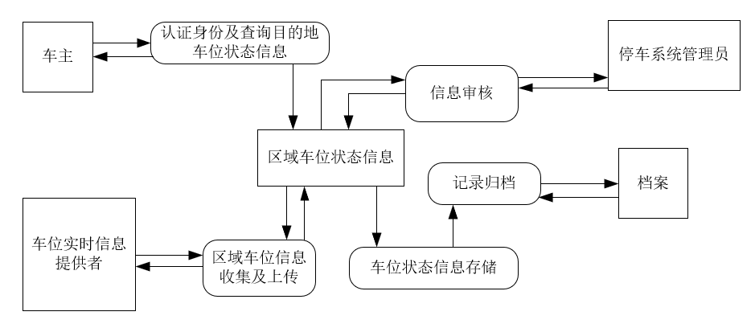

外部实体档案并不是指数据库，数据库应包含在系统内部，这个档案应为生成的交通管理局纸质档案，用于保存。

从图中可知，系统分为几个大的功能：

1. 认证身份及查询目的地：车主可以注册并进行身份认证，每次出行前可以设置本次出行的目的地
2. 区域车位信息收集及上传：车位实时信息提供者可以通过系统上传所管辖的区域中的车位状态信息
3. 停车系统管理员审核信息：停车系统管理员审核车位信息提供者的提交的信息，并有权进行否决。
4. 记录归档：对全市车位信息保存以及统计，最终生成档案。

### 3.1.3第二层数据流图

图 3-第二层数据流图

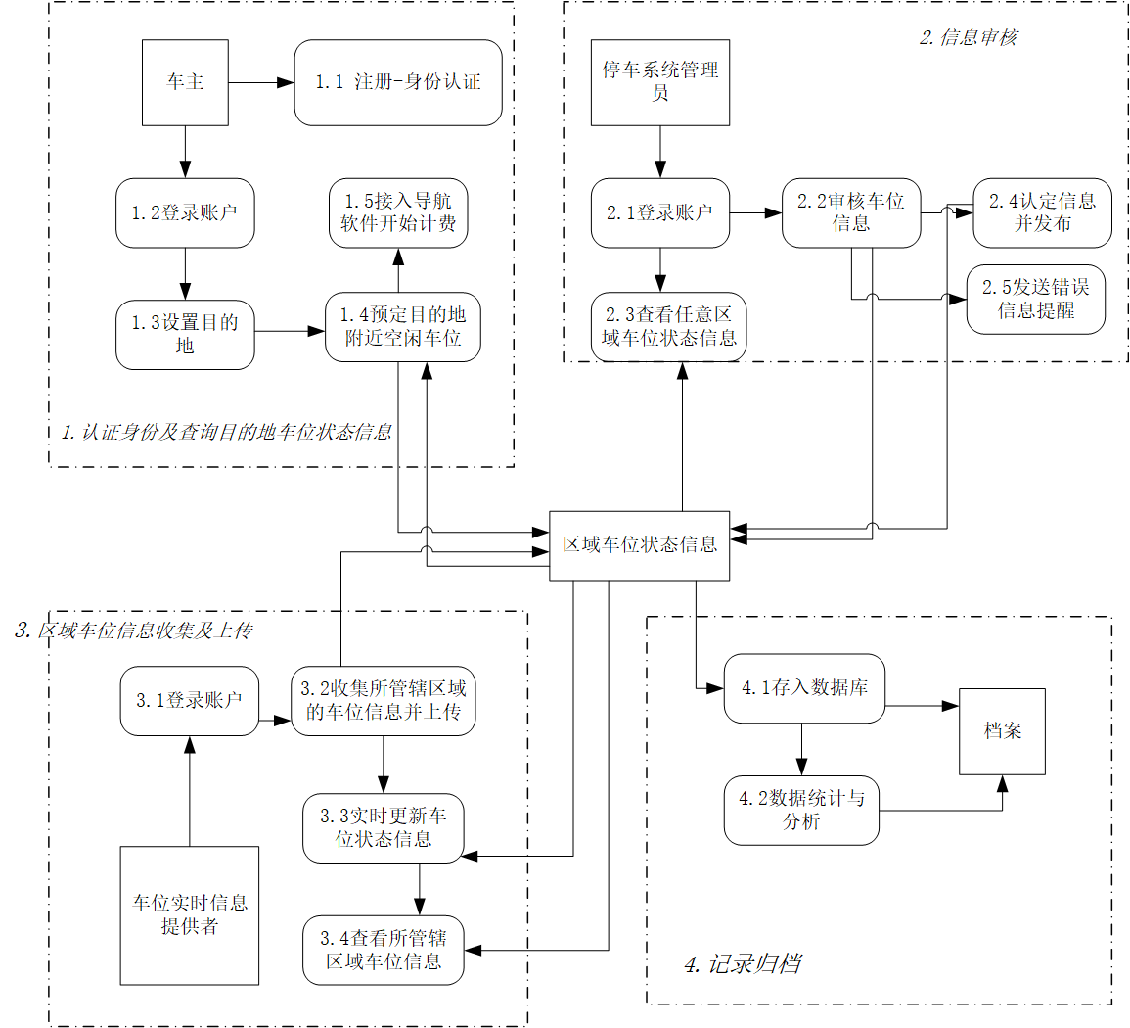

第二层数据流图对系统的功能进一步细化，定义了一些处理逻辑。方便描述数据的流动方向，以及系统的主要功能。系统对应功能被细化为“1.1注册-身份认证”、“1.2账户登录”、“1.3设置目的地”、“1.4预定目的地附近空闲车位”、“1.5接入导航软件并开始计费”“2.1登录账户”、“2.2审核车位信息”、“2.3查看任意区域的车位信息”、“2.4认证信息并发布”、“2.5发送错误信息提醒”、“3.1登录账户”、“3.2收集所管辖区域的车位信息并上传”、“3.3实时更新车位状态信息”、“3.4查看所管辖区域车位信息”、“4.1存入数据库”、“4.2数据统计与分析”

## 3.2 功能性需求

### 功能结构图

图 4-功能结构图

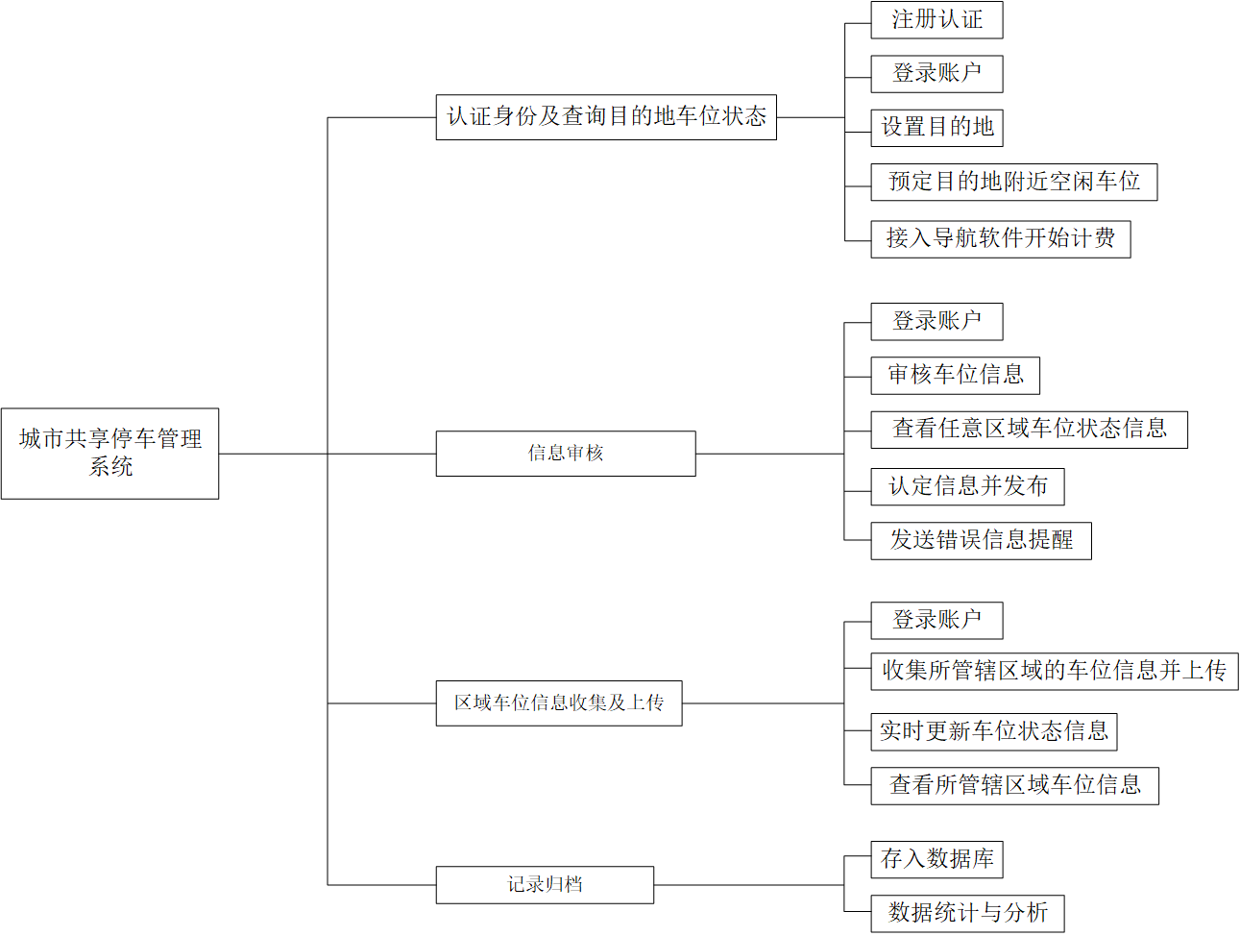

上图是系统应具有功能的结构。

### 3.2.1注册认证功能

3.2.2.1 介绍

通过每个用户唯一的驾驶证编号进行用户认证

3.2.2.2 输入

在注册页面，输入注册账号、注册密码、驾驶证编号、身份证号和验证码。

3.2.2.3 过程

检查验证码，若验证码错误则提示验证码错误；如果验证码正确则检查身份证号及驾驶证编码是否相对应。若匹配失败则提示该匹配失败不存在；若匹配成功则进行信息的数据库录入并进入相应用户的用户界面。

3.2.2.4 错误处理

弹出相应的错误提示框，错误包括，验证码错误、身份证号码于驾驶证编码不匹配。

### 3.2.2登录功能

3.2.2.1 介绍

通过每个用户唯一的账号（驾驶证编号或用户名）和密码登录系统。

3.2.2.2 输入

在登录页面，输入账号、密码和验证码。

3.2.2.3 过程

检查验证码，若验证码错误则提示验证码错误；如果验证码正确则检查账号是否存在。若账号不存在则提示该账号不存在；若存在则进行账号和密码匹配。若匹配成功则进入相应用户的用户界面，失败则提示密码错误。

3.2.2.4 错误处理

弹出相应的错误提示框，错误包括，验证码错误、账号不存在，和密码错误。

### 3.2.3设置目的地功能

3.2.3.1 介绍

车主可以再手机端或PC端输入目的地进行查询

3.2.3.2 输入

目的地地址

3.2.3.3 过程

系统根据车主输入的地址定位至相应的地点

3.2.3.4 输出

在界面上显示相应的地图界面

3.2.3.5 错误处理

用户可能会错误的输入地址，抑或是输入地址简称，系统应可以对地址简称进行识别，或者给出用户可能想输入的地址。

### 3.2.4预定目的地附近空闲车位功能

3.2.4.1 介绍

用户可以浏览目的地附近的车位使用情况，并可以预定至多一个显示状态为空闲的车位，预定成功后开始计费

3.2.4.2 输入

预定车位请求

3.2.4.3 过程

浏览目的地附近车位情况

3.2.4.4 输出

预定成功，开始计费

3.2.4.5 错误处理

当前系统忙，暂时未查询到需要返回相应信息，提示稍后再试。

### 3.2.5接入导航软件开始计费

3.2.5.1介绍

在用户预定成功之后，系统将会自动唤醒导航软件，导航软件通过获取系统提供的目的设定目的地，在用户点击导航之后，开始导航。

3.2.5.2 输入

唤醒请求命令

3.2.5.3过程

系统会自动唤醒导航软件，同时设定好目的地，在用户点击导航之后，开始导航。

3.2.5.4 输出

导航软件显示准备导航前往目的地停车区域

3.2.5.5 错误处理

可能会由于系统权限不够，无法唤醒导航软件。

### 3.2.6审核车位信息

3.2.6.1 介绍

停车系统管理员可以在系统上审核车位实时信息提供者提交至系统的区域车位信息。

3.2.6.2 输入

车位实时信息提供者提交至系统的所管辖区域的车位信息。

3.2.6.3 过程

停车系统管理员可以在系统中查看提交的车位信息，再经过确认后可以给予通过。

3.2.6.4 输出

车位信息正确，给予通过并发布至系统中。

车位信息有误，系统提示管理员是否发送错误提醒邮件。

3.2.6.5 错误处理

读取某些数据失败

### 3.2.7查看任意区域车位状态信息

3.2.7.1 介绍

停车系统管理员有权限查看城市中所有区域的车位状态信息。

3.2.7.2 输入

查看的请求。

3.2.7.3 过程

对于查看请求，查找对应区域的车位状态信息。

3.2.7.4 输出

所指定区域的车位状态信息。

3.2.7.5 错误处理

查无此区域。

### 3.2.8收集所管辖区域的车位信息并上传

3.2.8.1 介绍

当车位实时信息提供者在收集完成其所管辖的区域中的车位信息之后，要按照系统给定的格式正确填写车位状态管理信息，填写完毕后点击提交按钮即可提交成功。

3.2.8.2 输入

所管辖区域的车位状态信息。

3.2.8.3 过程

按照系统的要求，将关键信息逐一输入到系统中。（信息样例见附件）

3.2.8.4 输出

填写完整的报告信息表。

3.2.8.5 错误处理

当前系统忙，提示稍后再试。

### 3.2.9实时更新车位状态信息

3.2.9.1 介绍

车位实时信息提供者可以实时更新车位状态信息

3.2.9.2 输入

更新请求的请求。

3.2.9.3 过程

通过系统所显示的车位控制单元，对任意数量的车位进行状态更新，可选状态包括：空闲、占用、维修中、已损坏和暂停使用。

3.2.9.4 输出

更新请求到达数据中心，系统自动更新数据。

3.2.9.5 错误处理

当前系统忙，提示稍后再试。

### 3.2.10查看所管辖区域车位信息

3.2.10.1 介绍

车位实时信息提供者有权查看自己所管辖区域的车位使用情况及相关数据。

3.2.10.2 输入

查看请求。

3.2.10.3 输出

系统显示该区域的车位数据，包括概览图、车位总数、使用比例、车位占用时长，异常车位等

### 3.2.11数据统计与分析

3.2.11.1 介绍

数据统计与分析，系统将各种成绩进行统计分析，包括：重点区域空闲车位比例、识别车位紧张区域、识别异常车位。

3.2.11.2 输入

数据分析请求。

3.2.11.3 过程

使用算法对全市的车位状态信息进行分析

3.2.11.4 输出

各种数据统计图表

## 3.3 用例图

本系统共有三种用户角色车主、停车系统管理员以及车位实时信息提供者。

下面将针对三种用户画出对应的用例图。

### 3.3.1用例图-车主

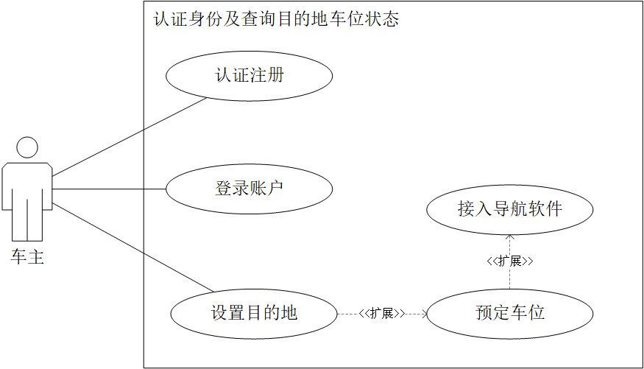

### 3.3.2用例图-停车系统管理员

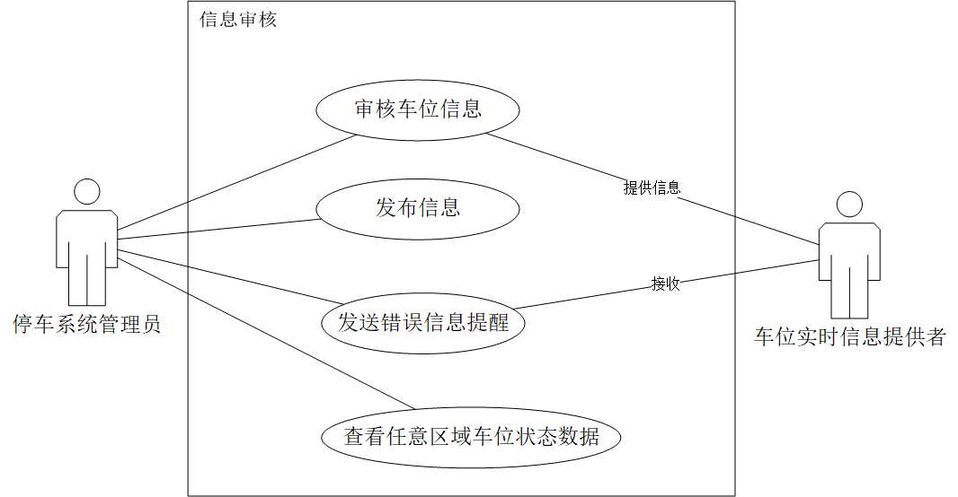

### 3.3.3用例图-车位实时信息提供者

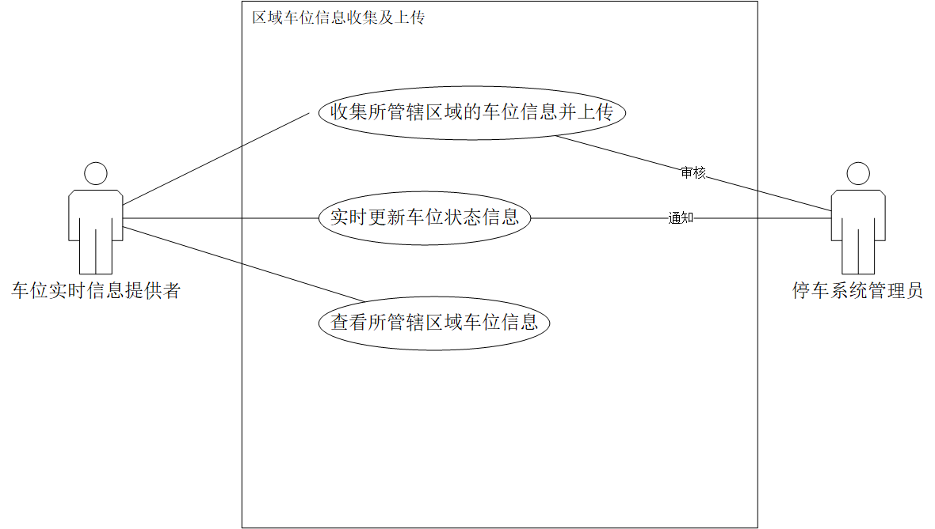

# 4. 非功能需求

## 4.1 质量需求

### 4.1.1 性能

1. 时间性能：

（1）本城市共享停车管理系统，客户端点击相关按钮后的响应时间应不超过3秒。

（2）按照目的地址检索信息时系统的反应时间不能超过5秒。

（3）当多用户同时访问系统时，不会出现服务器宕机的情况。根据城市总共由1126.8万名驾驶人，此人数定为900万。

1. 空间性能：
2. 数据库容量应能够存储至少600万机动车信息，1000万名驾驶人的信息。但考虑到可能的扩招，本系统的数据库容量应该能够存储700万机动车信息，1200万名驾驶人的信息。
3. 数据库容量能够存储至少1000万条车位记录，但考虑到可能的车位数量的增加和地区的扩张，本系统的数据库容量设置为能够存储1200万条车位记录。
4. 系统有足够大的缓存空间，保障系统运行流畅。

### 4.1.2可靠性

可靠性是指产品在规定条件下，规定时间内，完成规定功能的能力。

1. 本系统的可靠性需求具体体现在系统应能长时间下稳定运行。
2. 当用户在本系统内的各种输入不符合要求规范的时候，均不会引起系统的故障，并能提示用户错误操作。
3. 当设备故障时，系统需要具备一定的恢复能力，数据需要有至少一个备份。
4. 系统具有一定的容错和抗干扰能力，在非硬件故障或非通讯故障时，系统能够保证正常运行，并有足够的提示信息帮助用户有效正确地完成任务。

### 4.1.3 可用性

1. 系统的维护时间应当尽量降低，软件结构应当清晰明了，方便后期维护。系统平均维修时间应不超过12小时。
2. 操作方便简单，任何新用户都能在很短的时间内熟悉系统的使用操作。
3. 支持不熟悉计算机操作甚至没有任何相关经验的人都能够使用本系统
4. 确保录入信息完整。本系统能够使用相应的检测与提示机制，确保信息能够被完整地录入。
5. 操作完成时或者操作有误均会有统一规范的提示信息

### 4.1.4 密安性

1. 系统的各级权限应当有明确的规划，超级管理员应当管理好每个权限，例如学生只能查看自己的信息，没有修改权限，必须避免信息的未授权修改和删除。当教师修改完有错成绩时，权限必须收回，以防权限泄漏。
2. 系统的登录验证码应当具有一定的难度，防止非人工操作入侵系统。
3. 系统应该通过设置防火墙，确保数据传输的安全。

### 4.1.5 可维护性

软件可被修改和维护的能力。在运行中，应当容易判断出系统的缺陷和失效原因。代码、设计和文档应当结构清晰，易于修改。同时，保证系统的稳定性，避免多次修改造成代码混乱，文档不清晰。

### 4.1.6 可移植性

本系统应当具有一定的跨平台和环境的能力。作为学生信息管理的子系统，应当容易与其在同一平台上运行，而不发生冲突。

1. 使用跨平台Java语言进行系统的编写，并使用开源库和开源架构。
2. 系统接口易于调用和改造，可以方便地移植到不同的设备上。

## 4.2 工程需求

### 4.2.1 设计约束

表 4-设计约束表

|  |  |  |
| --- | --- | --- |
| 设计要素 | | 主要约束 |
| 运行环境 | 操作系统 | Windows 7/Linux 10及以上 |
| 数据库 | MySQL 14.0及以上 |
| Web服务器 | WebLogic |
| 用户端PC软件 | 操作系统 | Windows/OSX/Linux |
| 浏览器 | Chrome/Edge/Firefox/Safari |
| 开发环境支持 | 操作系统 | Linux Ubuntu 16.04 |
| 开发工具 | myeclipse |
| Web服务器 | WebLogic |
| CPU | 3.4 GHz Intel Core i7 |
| 内存 | 16GB |

### 4.2.2 逻辑数据库需求

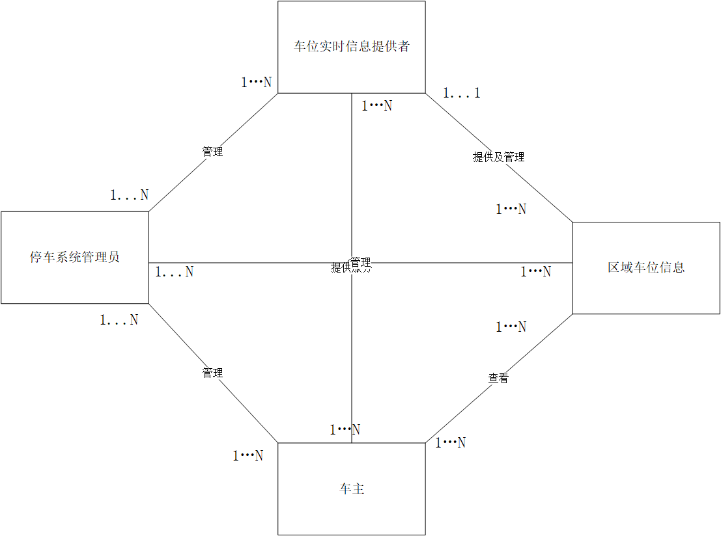

数据库说明：

1. 对于所有辖区的车位状态信息进行记录，方便大数据分析。
2. 同一车位实时信息提供者可管理多个辖区的车位。
3. 停车系统管理员应不止一人，由于城市机动车驾驶人众多，需要多个停车系统管理员共同管理。

## 4.3 其他需求

### 4.3.1 界面需求

界面应有很好的交互体验，便于操作，对于有一定计算机基础的人来说可以很容易理解系统的各个功能。

### 4.3.2 数据库的需求

本项目面向全市机动车驾驶人，用户的活动数据将会十分庞大，所以要定期检查维护数据库。

# 5. 需求变更管理

当项目有些需求发生变化或者需要增加新的需求时，应当让所有人了解到新的需求，以及验证是否可信可实现。

需求文档说明书更改和需求更改的生命周期图，如下：

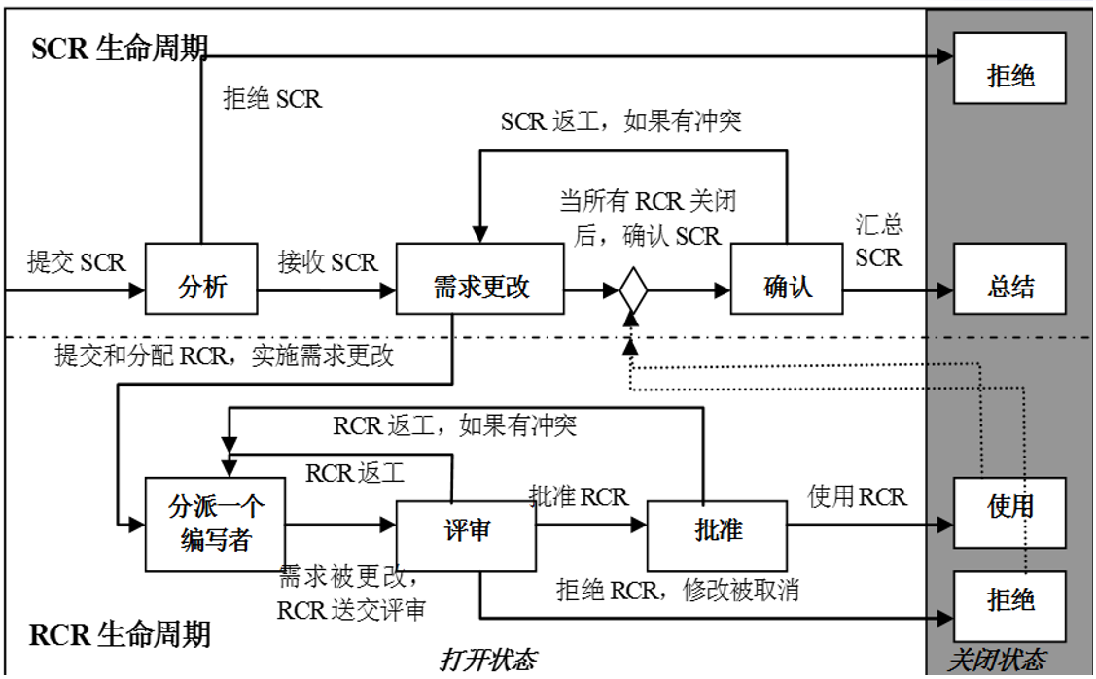

具体说明如下：

1. 分析阶段：必须有项目负责人参与分析，项目工程师、架构师提供合理建议。
2. 评审阶段：除了上述成员参与以外，应当有系统的使用者参与提供建议。
3. 批准阶段：必须由项目负责人批准。
4. 需求确认：需求确认后，项目开发人员应当召集起来重新理解新的需求，规划开发时间。